Общественная палата Амурской области

каб. 110, ул. Зейская, 211, г.Благовещенск, 675000
www.opamur.ru, e-mail: op-adm@mail.ru;
тел. (4162) 22-16-50, факс (4162) 22-16-49

Хронология событий

Общественной палаты Амурской области

в апреле 2014 года

Одно сердце – две Родины
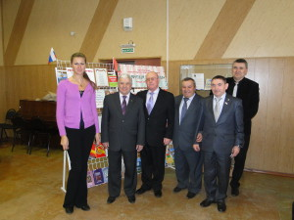
Областная научная библиотека и Автономная некоммерческая организация «Белорусское землячество» 02 апреля 2014 года провели торжественную встречу «Одно сердце – две Родины», посвящённую Дню единения народов Белоруссии и России.
Мероприятие проводилось в рамках реализации выполнения комплексного плана мероприятий по гармонизации межэтнических отношений, профилактики национального экстремизма и формирования культуры межнационального общения в Амурской области. Это первая встреча с представителями национальных культурных объединений из цикла «Диалог культур», запланированных Библиотекой народной дипломатии на 2014 год. В нем приняли участие члены Общественной палаты Амурской области Аракелян Аршалуйс Седракович и Папирная Кристина Андреевна.
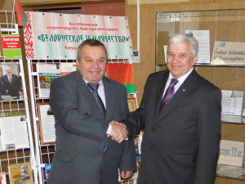
Председатель АОН «Белорусское землячество Амурской области», член рабочей группы по развитию двустороннего сотрудничества с Республикой Беларусь Николай Васильев рассказал о деятельности землячества, о работе с ветеранами и молодёжью, о различных аспектах взаимодействия с государственными и общественными организациями области, о планах на текущий год.
Встречу сопровождала электронная презентация о деятельности АОН «Белорусское землячество Амурской области» и выставка-экспозиция «Россия и Беларусь: общая история, общая судьба», подготовленные сотрудниками библиотеки.
Всех собравшихся поздравил ансамбль «Вдохновение», исполнив произведения российских и белорусских композиторов.

У нас пополнение
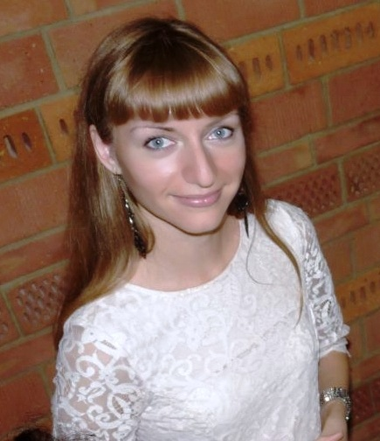
03 апреля 2014 года состоялось заседание членов Общественной палаты Амурской области, утвержденных постановлением губернатора, на котором были рассмотрены документы региональных общественных объединений, региональных отделений общероссийских общественных объединений, зарегистрированных в Амурской области, и некоммерческих организаций, действующих на территории Амурской области, поданные для участия в довыборах в состав Общественной палаты Амурской области.
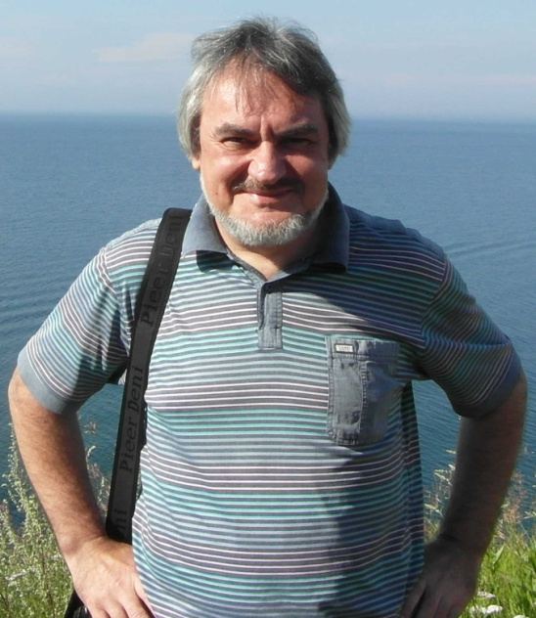
На 2 места в Общественной палате претендовали 4 человека. По результатам голосования членами Общественной палаты Амурской области III состава стали:
Лунькова Екатерина Алексеевна – представитель Амурской торгово-промышленной палаты;
Илларионов Геннадий Владимирович – представитель региональной общественной организации «Ассоциация коренных малочисленных народов Севера Амурской области».

Акция «Амурская ракетка 2014»
12 апреля 2014 года в Амурской области состоялась уникальная акция «Амурская ракетка 2014» – Амурский рекорд одновременной игры в бадминтон. Она прошла одновременно в 22 населенных пунктах Амурской области. Это акция — часть праздника в честь Великой советской и российской космонавтики. Она откроет общее мероприятие на площади Ленина, на которой можно было увидеть трансляцию поздравления летчика-космонавта, Героя России Р.Романенко с Днем космонавтики и выставку творческих работ школьников на космическую тематику.
Также дети и их родители смогли проверить свои возможности в «Школе космонавтов» с посещением нескольких «космических тематических станций». Детская игровая познавательная программа включала в себя укладку парашютов, прыгалки-скакалки, «космическую зарядку», «межпланетные турники» и т.п. с выдачей «диплома космонавтов».
Организаторы акции Общественная палата Амурской области, АООМО «Здоровое поколение», молодежный парламент Амурской области, креативная группа «Элен и ребята», Амурское сообщество турникменов «StreetWorkoutBlaga», АРОВОО «Молодая гвардия Единой России», всероссийский проект «Беги за мной!», управление по делам молодежи Администрации г.Благовещенска, управление образования г.Благовещенска, региональный совет сторонников ВПП «Единая Россия», министерство внутренней и информационной политики Амурской области, Амурское отделение ДОСААФ России, Федерация Амурской области по большому теннису и бадминтону.
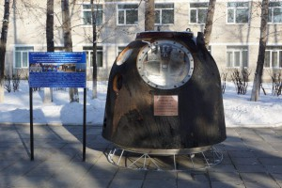
На центральной площади города Благовещенска была установлена спускаемая капсула космического корабля «Союз», специально доставленная из Углегорска. Аппарат космического корабля «Союз ТМА–07М» побывал на орбите Земли. В свое время именно в этой капсуле вернулся на Землю экипаж, в состав которого входил космонавт Роман Романенко.
В течение дня жители и гости города могли не только познакомиться, но и сфотографироваться с современной космической техникой.
Еще одной затеей организаторов стало оформление автобуса одного из городских маршрутов в стиле граффити на тему Дня космонавтики. Молодые художники разработали дизайн-проект, который воплотили в жизнь на виду у всех горожан и гостей областного центра, превратив обычный автобус в космический.
Также организаторы провели флешмоб «Амурская ракетка» и игру для детей и их родителей «Школа космонавтов». На отдельной площадке были выставлены модели ракет, изготовленные учениками общеобразовательных школ. Для всех пришедших были организованы розыгрыши, конкурсы, призы и подарки.
В этот же день в городском парке Благовещенска стартовала игровая программа для детей «Мы - будущие космонавты».
«Первоначально возникла идея организации штаба гражданско-патриотических действий – добровольного неформального партнерства, которое бы объединило молодежные, ветеранские, волонтерские, спортивные и другие сообщества для организации совместных мероприятий патриотической и гражданско-правовой направленности. На первом заседании штаба решили в качестве пилотного проекта организовать массовое празднование Дня космонавтики 12 апреля. Если идея со штабом окажется удачной, мы готовы продолжить работу и привлекать к ней всех желающих, – прокомментировал организацию праздника заместитель секретаря Общественной палаты Амурской области Сергей Орлов.

Соглашение о взаимодействии с Амурским региональным отделением Общероссийской общественной организации малого и среднего предпринимательства «ОПОРА РОССИИ»
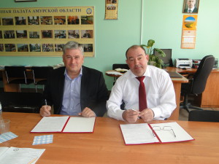
Общественная палата Амурской области и Амурское региональное отделение Общероссийской общественной организации малого и среднего предпринимательства «ОПОРА РОССИИ» 23 апреля 2014 года подписали Соглашение о взаимодействии. Соглашение направлено на развитие институтов гражданского общества, в том числе содействие консолидации субъектов малого и среднего предпринимательства и иных граждан для участия в формировании благоприятных политических, экономических, правовых и иных условий развития предпринимательской деятельности, улучшение инвестиционной привлекательности и предпринимательского климата в регионе, содействие эффективному взаимодействию малого и среднего предпринимательства с органами государственной власти и муниципального самоуправления в Амурской области, содействие развитию сотрудничества между предпринимательскими организациями и другими институтами гражданского общества в Амурской области.

О реализации на территории области положений

Жилищного кодекса Российской Федерации по проведению капитального ремонта общего имущества

в многоквартирных домах
23 апреля 2014 года прошла рабочая встреча Законодательного Собрания Амурской области на тему «О реализации на территории области положений Жилищного кодекса Российской Федерации по проведению капитального ремонта общего имущества в многоквартирных домах». В ней приняли участие депутаты, руководители представительных органов, общественных организаций, в том числе Колядин Александр Михайлович – председатель комиссии Общественной палаты Амурской области по экономике, развитию региона, экологии, предпринимательству, сфере услуг и ЖКХ.
Вопрос капитального ремонта общего имущества в многоквартирных домах на сегодняшний день актуален для всех граждан России и является предметом массового обсуждения и дискуссий. Внесенные в декабре 2012 года изменения в Жилищный кодекс Российской Федерации предусмотрели создание системы финансирования капитального ремонта общего имущества многоквартирных домов. Согласно части 1 статьи 158 Жилищного кодекса собственники помещений в многоквартирном доме обязаны нести расходы по капитальному ремонту общего имущества (лестниц, лифтов, чердаков, подвалов, крыш и т.п.) соразмерно своей доле в праве общей собственности путем внесения платы, которая устанавливается в размере, обеспечивающем содержание общего имущества в соответствии с требованиями законодательства.
Обязанности по проведению капитального ремонта общего имущества в многоквартирных домах возложены на собственников помещений. До 2014 года собственники помещений в многоквартирном доме по общему правилу самостоятельно определяли размер платы за капитальный ремонт общего имущества в таком доме и порядок ее внесения, что породило немало проблем на практике. В целях урегулирования этого вопроса 21 июля 2007 года Президентом России был подписан Федеральный закон «О Фонде содействия реформированию жилищно-коммунального хозяйства», который закрепил правовые и организационные основы предоставления субъектам Российской Федерации и муниципальным образованиям финансовой поддержки на проведение капитального ремонта многоквартирных домов и переселение граждан из аварийного жилищного фонда путем создания государственной корпорации – Фонда содействия реформированию ЖКХ. Однако всех этих мер оказалось недостаточно, и для разрешения ситуации внесены изменения в Жилищный кодекс, в котором четко разделены полномочия между собственниками помещений многоквартирного дома, органами государственной власти Российской Федерации и области, органами местного самоуправления.
Участники встречи заслушали информацию и обменялись мнениями по ряду проблем, связанных с реализацией на территории области положений Жилищного кодекса Российской Федерации по проведению капитального ремонта общего имущества в многоквартирных домах.

О ходе выполнения на территории Амурской области постановления губернатора области от 26.10.2011 № 322 «О розничной продаже алкогольной продукции в Амурской области»
16 апреля 2014 года в заседании «круглого стола» на тему «О ходе выполнения на территории Амурской области постановления губернатора области от 26.10.2011 № 322 «О розничной продаже алкогольной продукции в Амурской области» в редакции от 22.08.2013», проводимого Общественной палатой Амурской области по инициативе Амурского регионального отделения Общероссийской общественной организации малого и среднего предпринимательства «ОПОРА РОССИИ», приняли участие представители органов местного самоуправления, исполнительных органов власти области, общественных организаций, предприниматели.
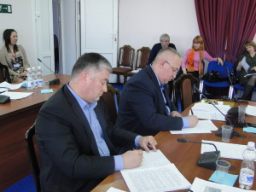
Заслушав все точки зрения о выполнении на территории области постановления губернатора области от 22.08.2013 № 240, Общественная палата Амурской области отмечает, что большинство участников заседания «круглого стола» считает, что данное постановление выполнило возложенные на него функции. Большинство присутствующих высказались за продолжение действия дополнительного ограничения времени розничной продажи алкогольной продукции, предложив в то же время заменить запрет на продажу алкоголя временными ограничениями.

Встречи с руководством Хэйхэйского университета в рамках реализации проекта «Историческая память в Приамурье»
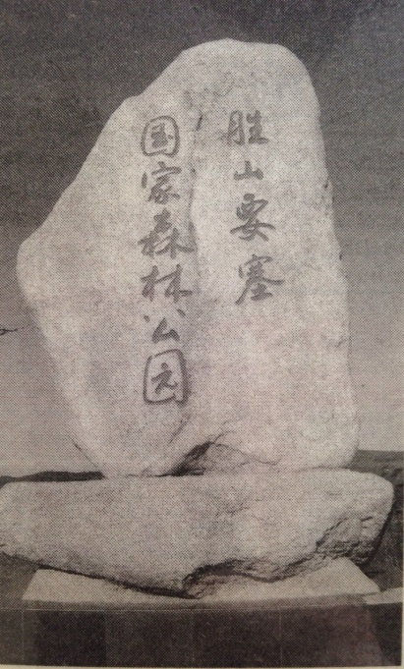
22 апреля 2014 года члены Общественной палаты Амурской области Орлов Сергей Михайлович и Чукмасов Роман Николаевич в рамках реализации проекта «Историческая память в Приамурье» в Хэйхэйском университете провели встречи с руководством университета.
Руководству Хэйхэского университета переданы копии советских архивных документов периода участия Советского Союза в войне с Японией в 1945 году, материалы, подготовленные рабочей группой проекта «Историческая память в Приамурье», посвященные боевым действиям советских войск в полосе 2-й Краснознаменной Армии 2-го Дальневосточного фронта для экспозиции создаваемого на территории университета музея.
Музей создается совместным решением Народного правительства города Хэйхэ и Хэйхэйского университета в рамках подготовки к празднованию в 2015 году 70-тилетия Победы над Японией, которая отмечается в России 02 сентября (День окончания Второй мировой войны) и в Китае 03 сентября (День Победы в Войне сопротивления китайского народа японским захватчикам).
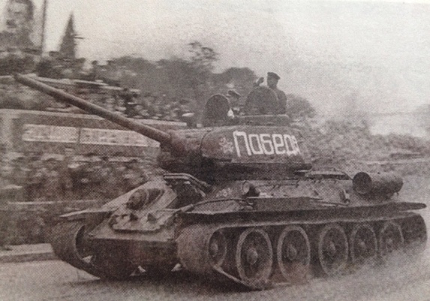
Отдельная часть экспозиции создаваемого музея будет посвященная героизму советских солдат при освобождении территории современного округа Хэйхэ от японских милитаристов/фашистов. База Хэйхэйского университета выбрана в связи с тем, что у университета уже есть небольшая коллекция экспонатов и кадры, которые будут работать над созданием музея.
Также 22 апреля историкам, преподавателям и студентам университета была представлена лекция «Защита итогов Второй мировой войны – долг каждого из нас».

Отмена поездов дальнего следования

«Благовещенск - Владивосток» и «Благовещенск - Москва»
На заседании совета Общественной палаты Амурской области 23 апреля 2014 года был рассмотрен вопрос об отмене поездов дальнего следования «Благовещенск - Владивосток» и «Благовещенск - Москва».
РЖД с 01 июня 2014 года планирует закрыть два направления поездов дальнего следования: Благовещенск - Владивосток и Благовещенск - Москва. Решение об отмене этих поездов вызвало волну негатива среди населения: люди никак не могут понять, как это сочетается с широко декларируемыми программами по развитию Дальнего Востока.
Возможность напрямую по железной дороге без пересадок добраться из Благовещенска в Хабаровск, Биробиджан, Владивосток, а также города Сибири или столицу России – Москву приобретает особенную ценность именно в период отпусков. Поэтому информация об отмене ОАО «РЖД» поездов «Благовещенск - Владивосток» и «Благовещенск - Москва» накануне летнего «отпускного» сезона получила особенный общественный резонанс. Этим решением амурчан лишают преимущества отдыхать в Приморском крае, что значительно уменьшит количество туристов на Дальнем Востоке.
Поезд «Благовещенск – Владивосток» связывает четыре малонаселенных, но огромных по площади дальневосточных субъекта: Амурскую и Еврейскую автономную области, Хабаровский и Приморский края. Поезд останавливается на самых крошечных станциях, он несколько десятилетий был надежным соединяющим звеном для нескольких поколений дальневосточников. С отменой этих поездов дальневосточники почувствуют себя оторванными от своей же страны, от России. Помимо всего прочего только отмена поездов оставит без работы около 700 человек, обслуживающих указанные поезда.
У амурчан, несмотря ни на что, все еще остается масса возможностей добраться до западных и восточных регионов России, но дорога выйдет дороже, да и многим пассажирам, особенно путешествующим с детьми, доставит неудобства.
Учитывая нарастающее социальное напряжение в обществе в связи с отменой поездов дальнего следования «Благовещенск - Владивосток» и «Благовещенск - Москва» члены совета Общественной палаты Амурской области решили обратиться к секретарю Общественной палаты Российской Федерации Велихову Евгению Павловичу с просьбой оказать содействие в их сохранении.

Информационно-методический семинар
для лидеров НКО Амурской области
28-29 апреля 2014 года проходил двухдневный семинар для представителей НКО Амурской области с привлечением лектора Общественной палаты Российской Федерации. Привлеченный специалист – директор по развитию компании «Пи Ар Крафт», эксперт Общественной палаты Российской Федерации Зверев Алексей Владимирович.
В первый день работы Алексей Владимирович рассказал 2 темы: «Результативный мозговой штурм. Поиск творческих решений внутри коллектива» и «Эффективный текст для НКО: ищем сторонников и собираем средства».
В процессе семинара Алекссеем Владимировичем были раскрыты разнообразные вопросы, такие как:
- что такое креативность? Зачем она НКО?
- критерии креативности;
- этапы креативного процесса;
- смещение взгляда – латеральный разрыв;
- способы разрыва стереотипов;
- брейнсторминг и его использование в работе НКО;
- правила популярного блога;
- что такое эффективный текст;
- основные отличия эффективного текста от высокой литературы;
- как написать хорошее фандрайзинговое предложение?
Второй день семинара проходил в Мазановском районе. Это был первый опыт работы специалистов федерального уровня в муниципальном образовании области.
Зверев Алексей Владимирович рассказал присутствующим о подготовке документов для участия в конкурсах социально значимых проектов и о работе НКО в социальных сетях. Основными вопросами стали:
- объект и субъект социального проектирования;
- основные методики социального проектирования;
- компетенции грантрайтера;
- особенности оформления документов;
- технология составления заявки на участие в конкурсе проектов;
- калибровка целей и задач;
- критерии оценки заявок.
Учитывая положительные отзывы участников семинара, Общественная палата Амурской области вышла в Ассоциацию муниципальных образований Амурской области с предложением перенять практику Мазановского района и организовать в 2014 году подобные семинары в других муниципальных образованиях области.

Доклад о состоянии и тенденциях развития гражданского общества в Амурской области в 2013 году
30 апреля 2014 года прошло пленарное заседание Общественной палаты Амурской области, на котором был рассмотрен доклад о состоянии и тенденциях развития гражданского общества в Амурской области в 2013 году. По результатам обсуждения проект доклада был утвержден, но при подготовке очередного доклада членами Общественной палаты и общественными деятелями было предложено:
- анализировать не только возраст руководителей НКО, но их членов;
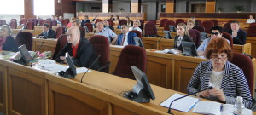
- сделать развернутый анализ тенденций развития гражданского общества;
- проанализировать деятельность представительных органов власти в муниципальных образованиях;
- давать конкретные оценки проведенным исследованиям;
- совершенствовать методику подготовки доклада;
- расширить объект исследования гражданского общества, оценивать его не только на основе НКО;
- членам Общественной палаты Амурской области оказать содействие рабочей группе по подготовке доклада, проявить инициативу и разработать совместно с рабочей группой новую методику оценки гражданского общества.

Регламентные мероприятия
в апреле 2014 года
03 апреля 2014 года состоялось заседание членов Общественной палаты, утвержденных постановлением губернатора, по довыборам в состав Общественной палаты.
03 апреля 2014 года состоялось заседание совета.
16 апреля 2014 года состоялось заседание «круглого стола» на тему «О ходе выполнения на территории Амурской области постановления губернатора от 26.10.2011 № 322 «О розничной продаже алкогольной продукции в Амурской области» в редакции от 22.08.2013».
17 апреля 2014 года состоялось заседание Совета по этике, регламенту и организации работы Общественной палаты.
22 апреля 2014 года состоялась встреча с представителями органов исполнительной власти Амурской области по организации отдыха и оздоровления детей в 2014 году.
23 апреля 2014 года состоялось заседание совета.
28 апреля 2014 года состоялся информационно-методический семинар для лидеров НКО Амурской области на тему «Результативный мозговой штурм. Поиск творческих решений внутри коллектива» и «Эффективный текст для НКО: ищем сторонников и собираем средства».
30 апреля 2014 года состоялось пленарное заседание о докладе «О состоянии и тенденциях развития гражданского общества в Амурской области в 2013 году».

Работа с обращениями граждан
в апреле 2014 года

Дата поступления обращения | ФИО заявителя и краткое содержание вопроса | Контрольный срок и результаты рассмотрения
03 апреля | Слепченко А.К. – обращение по вопросу деятельности министерства физической культуры и спорта Амурской области и прокуратуры Амурской области | В работе
15 апреля | Свиридова Н.Н. – обращение по вопросу продажи алкоголя в жилых домах | 16 апреля рассмотрено на заседании «круглого стола»

Использование ресурсов Общественной палаты Амурской области инициативными гражданами и общественными организациями
в апреле 2014 года

Дата | Время | Мероприятие | Координатор
Зал заседаний № 112
16 апреля | 18.00 | Заседание общественной наблюдательной комиссии за соблюдением прав заключенных в Амурской области | Охотникова Н.В.
18 апреля | 15.00 | Заседание экспертного совета при уполномоченном по правам ребенка в Амурской области | Рудакова Е.М.
24 апреля | 12.00 | Заседание общественной наблюдательной комиссии за соблюдением прав заключенных в Амурской области | Охотникова Н.В.

Обзор СМИ о деятельности Общественной палаты Амурской области
за апрель 2014 года

Дата публикации | Наименование СМИ | ФИО автора, название статьи
08 апреля | Издательское агенство «Амур.инфо» | Программа «Простые вопросы», интервью Александра Колядина, экс-мэра г.Благовещенска, члена Общественной палаты Амурской области. Э.В. Оверченко
02 апреля | «Эхо» | «Ошибка рейтинга»

